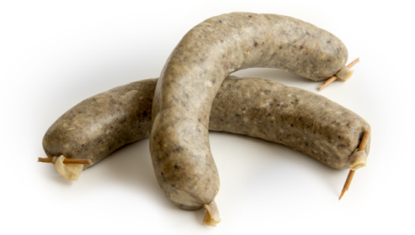
VÍKENDOVÁ NABÍDKA 24.11. – 26.11.
Tradiční zabijačková polévka s kroupami 59,-

120g Tlačenkový salát s chlebem 89,-

200g Vepřový ovárek z plece, ramínka a laloku
s vejmrdou a domácí hrubozrnnou hořčicí 159,-

2ks Opečená jitrnice se staročeskou lepenicí 189,-

2ks Opečená jelítka se šťouchaným bramborem,
jarní cibulkou a špekem 189,-

450g Zabijačkový talíř :
Jitrnice, jelítko, ovar, kysané zelí, domácí hořčice, vejmrda,
lepenice, chléb 399,-
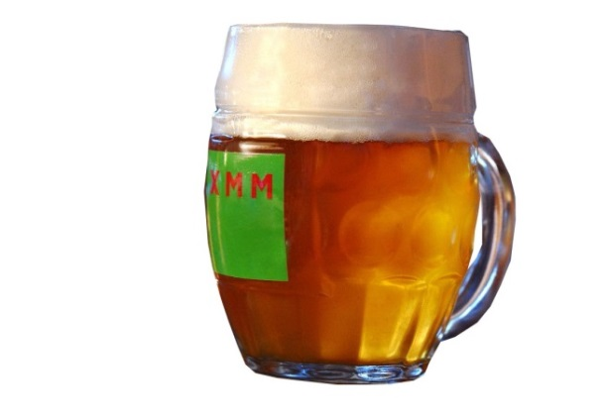
www.mmxpivo. com 